GUÍA DE INGLÉS

Name: | Grade: 7°A | Date: semana N° 12
¿QUÉ APRENDEREMOS?
Objetivo (s): OA15 -Escribir para informar, expresar opiniones y narrar, usando: > Palabras, oraciones y estructuras aprendidas. > Conectores aprendidos. > Correcta ortografía de mayoría de palabras aprendidas de uso muy frecuente. > Puntuación apropiada (punto, coma, signos de interrogación).
Contenidos: Vocabulario aprendido sobre emociones en inglés.
Objetivo de la semana: Identificar vocabulario aprendido en inglés.
Habilidad: Identifican léxico relevante aprendido en inglés.

¿Qué necesito saber?
Para comenzar necesitas saber de qué se trata la habilidad de Identificar y qué entendemos por emociones
.

Entonces:

Identificar es: Establecer, demostrar, reconocer la identidad de cosa, persona, objeto, etc

Entendemos por:

Un sentimiento es un estado del ánimo que se produce por causas que lo impresionan, y éstas pueden ser alegres y felices, o dolorosas y tristes. El sentimiento surge como resultado de una emoción que permite que el sujeto sea conciente de su estado anímico.

PALABRA EN INGLES | SIGNIFICADO | COMO SE PRONUNCIA
Happy | Feliz | Japi
Sad | Triste | Sad
Crying | Llorando | Crayin
Confused | Confundido | Confiusd
Tired | Cansado | Tayer
Love | Enamorado | Lov
Furious | Furioso | Fiurious
Surprised | Sorprendido | Sorpraisd
Scared | Asustado | Eskerd
Nervous | Nervioso | Nervos

I.- Read the sentences, look at the pictures and write the NUMBER of the sentence that corresponds to the picture. (Lee las oraciones, mira las imágenes y escribe el NÚMERO de la oracion que corresponda a la imagen)

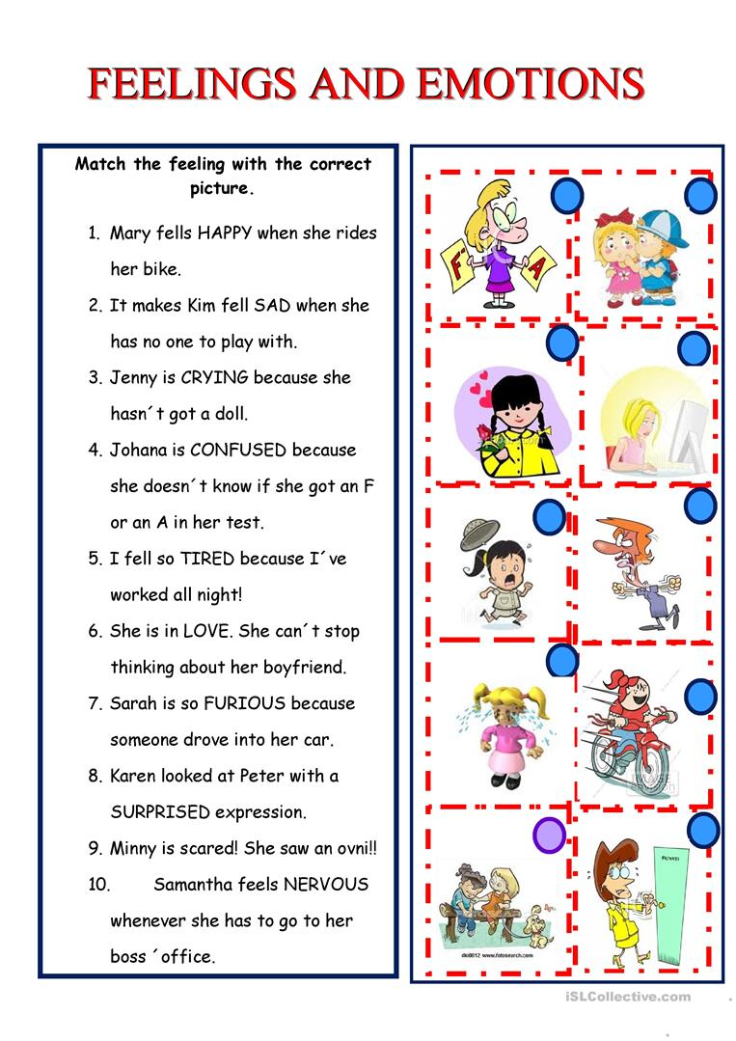

II.- Choose ONE emotion we have learnt and write how he feels and why, then draw his emotion. (Escoge UNA emocion que hemos aprendido y escribe como el se siente y porqué, luego dibuja su emoción).
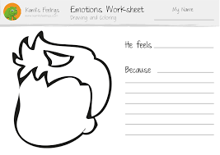

*Enviar foto de la guía desarrollada al whatsapp del curso y archivar en cuaderno de la asignatura.

WELL DONE!

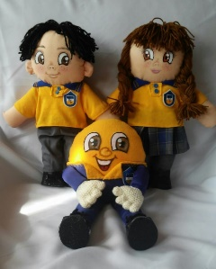
Autoevaluaciòn o Reflexión personal sobre la actividad:
1.- ¿Qué fue lo más difícil de este trabajo? ¿Por qué?
…………………………………………………………………………………………………………………..

